HÀ NỘI - ĐẠI LÝ - LỆ GIANG - SHANGRILA BAY CHARTER BAMBOO
Hà Nội – Đại Lý – Lệ Giang – Shangrila
Thời gian: 6 ngày 5 đêm
Phương tiện : Bay thẳng 2 chiều

Lệ Giang là cố đô của vương quốc Naxi, cao 2.410 mét so với mực nước biển và nằm trên Cao nguyên Tây Bắc Vân Nam ở miền Tây Nam Trung Hoa. Tọa lạc dọc theo tuyến thương mại quan trọng mà trước đây là một phần của Con đường Tơ lụa từ Vân Nam qua Tây Tạng, Côn Minh - thành phố mùa xuân bạt ngàn hoa nở, thành cổ Đại Lý cổ kính, kiên cố và rêu phong - nơi quay bộ phim Thiên Long Bát Bộ nổi tiếng. Nếu bạn đã từng xem và ấn tượng với bộ phim truyền hình Trung Quốc “ ánh sáng tình yêu”. Du khách luôn ao ước một lần được đến Lệ Giang; để được nghe kể truyền thuyết tình yêu của người dân tộc Nạp Tây, để tới quán bar “ Nhất Mễ Dương Quang” thưởng thức một ly cocktail “Thiên trường địa cửu”, để một lần trèo lên đỉnh Ngọc Long tuyết sơn hùng vĩ, đứng chênh vênh bên bờ vực Tình Nhân....

Thần bí thung lũng "bất tử" Shangri-La . Shangri-La nằm trong một cao nguyên cao hơn 3.300m so với mực nước biển, bao quanh bởi những ngọn đồi xanh tươi tốt, hồ nước tuyệt đẹp, không khí trong lành. Đây là nơi sinh sống chủ yếu của một bộ phận không nhỏ những người Tây Tạng, nơi tọa lạc của rất nhiều danh thắng, đền chùa, tu viện Phật giáo… Shangri-La còn nổi tiếng với công viên quốc gia Pudacuo. Đây là khu vực rộng khoảng 1.300km2 và là công viên quốc gia đầu tiên ở Trung Quốc.

ĐIỂM ĐẶC SẮC
- 03 ĐÊM LỆ GIANG
- TẶNG vé xem show diễn Ấn Tượng Lệ Giang
- Bay thẳng hàng không Bamboo Airways chỉ với 2 tiếng đồng hồ
- Khám phá thành cổ Lệ Giang thơ mộng
- Trải nghiệm Núi tuyết Ngọc Long quanh năm bao phủ bởi tuyết, dưới chân núi tuyết là thung lũng Lam Nguyệt có màu xanh độc đáo, uốn lượn
- Đi tìm “Đường chân trời đã mất” ở Shangrila, nơi đất và trời hòa vào làm một
- Lịch trình thông minh, tiết kiệm thời gian

TÓM TẮT HÀNH TRÌNH
NGÀY | ĐIỂM NỔI BẬT | NGHỈ ĐÊM
Ngày 1 | HÀ NỘI – ĐẠI LÝ | ĐẠI LÝ
Ngày 2 | ĐẠI LÝ – LỆ GIANG | LỆ GIANG
Ngày 3 | NÚI TUYẾT NGỌC LONG | LỆ GIANG
Ngày 4 | LỆ GIANG – SHANGRILA | SHANGRILA
Ngày 5 | SHANGRILA – LỆ GIANG | LỆ GIANG
Ngày 6 | LỆ GIANG – HÀ NỘI

LICH TRÌNH CHI TIẾT
NGÀY 1 | HÀ NỘI – LỆ GIANG – ĐẠI LÝ (TRƯA ĂN TRÊN MB, , ĂN TỐI)
07h00 : Quý khách có mặt tại điểm hẹn (Cổng công viên Thống Nhất). Xe và HDV đưa đoàn ra sân bay Nội Bài làm thủ tục nhập cảnh. Đáp chuyến bay QH802 đi Lệ Giang dự kiến lúc 10h05 - 13h05. Đoàn ăn trưa trên máy bay.
13H05 : Đoàn hạ cánh, Xe và HDV đón đoàn đưa đoàn đi tham quan Đại Lý - có thể gọi là “vùng đất thần kỳ” của tỉnh Vân Nam, nơi du khách có thể vừa thưởng ngoạn phong cảnh núi non, hồ nước ngoạn mục, lịch sử cổ đại của Vương quốc Nam Chiếu, văn hóa Bạch thú vị và độc đáo
- Khu du lịch cấp 4A của Trung Hoa là Thành cổ Đại Lý – phía nam thành cổ đại lý là nước xanh biếc của hồ Nhĩ Hải, phía Tây là quanh năm cây cối tươi xanh của dãy núi Thương Sơn, nơi đây chính là nơi du khách thường hay nhắc đến với cảnh Phong hoa tuyết nguyệt , trải nghiệm cảm giác cổ quốc Nam triệu nhã tình, bạn hoàn toàn có thể buông mình và tận hưởng sự ấm áp của ánh nắng chiếu thành cổ trong làn gió nhẹ nhẹ.
Đoàn ăn tối tại nhà hàng. Nghỉ đêm tại khách sạn ở Đại Lý.

NGÀY 2 | ĐẠI LÝ – LỆ GIANG (180KM – 2H) (ĂN SÁNG/ TRƯA/ TỐI)
 | 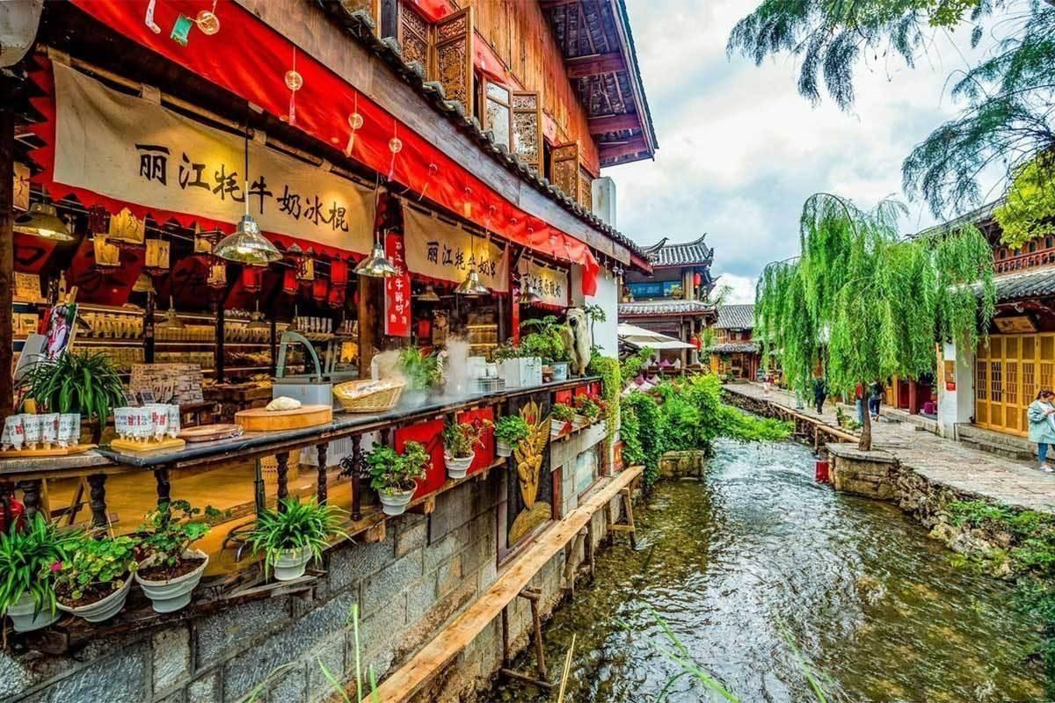
Hồ Nhĩ Hải | Trấn cổ Lệ Giang
Ăn sáng tại khách sạn, Xe và HDV đưa đoàn đi tham quan:
- Sùng Thánh Tự - là một ngôi đại tự nổi tiếng và là lớn nhất Trung Quốc. Được xây dựng từ thời vương quốc Đại Lý của người Bạch (937-1253). (bao gồm vé xe điện).
- Đi dạo trên tuyến đường sinh thái cạnh hồ Nhĩ Hải

Sau bữa trưa đoàn đến Lệ Giang, Quý khách đi thăm quan:
- Công Viên Hắc Long Đàm – nơi Dòng nước từ núi băng Ngọc Long đổ về nuôi sống vùng đất Lệ Giang. Từ công viên Hắc Long có thể ngắm sự hùng vĩ của núi tuyết ngàn năm, trong khung cảnh thanh bình của nước hồ phẳng lặng.
- Tham quan Thành cổ Lệ Giang - xây dựng cách đây hơn 800 năm, được Unesco công nhận là di sản văn hoá thế giới năm 1997- một di sản văn hóa thế giới với phong cảnh đẹp đẽ xứ nước, được mệnh danh là "Venice của Phương Đông", nơi đây nhà nhà đều có suối chảy qua, những cây liễu buông xuống các bậc cửa và những cây cầu nhỏ xinh xắn.
Đoàn dùng bữa tối tại nhà hàng, nghỉ đêm tại khách sạn ở Lệ Giang.

NGÀY 3 | LỆ GIANG – NÚI TUYẾT NGỌC LONG (30KM – 30’) (ĂN SÁNG/TRƯA/TỐI)
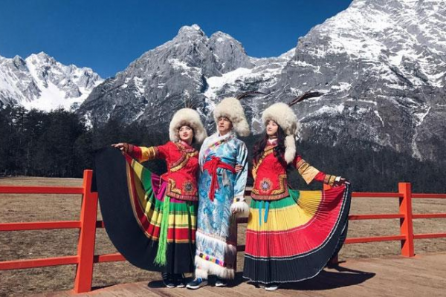 | 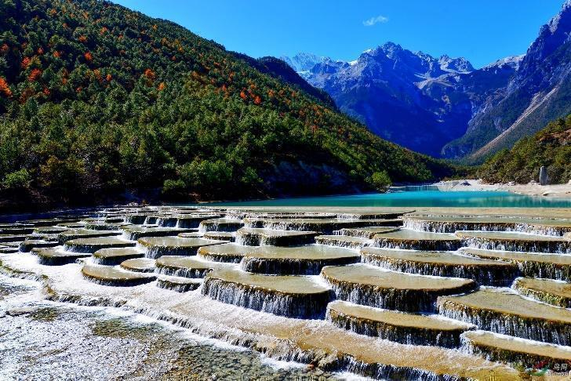
Vân Tam Bình | Thung lũng Lam Nguyệt
Ăn sáng tại khách sạn, sau đó đoàn khởi hành đi tới khu du lịch Núi Tuyết Ngọc Long. Đoàn tham quan:
- Khu du lịch Núi tuyết Ngọc Long: Quý khách đi cáp treo nhỏ lên thăm Vân Tam Bình – độ cao 3200 m ngắm cảnh Núi tuyết Ngọc Long từ xa ngọn núi cao 5596 m tuyết phủ quanh năm. Phần băng vĩnh cửu ánh lên một màu xanh như ngọc. Lại gọi đây là núi trinh nữ vì cho đến nay con người chưa một lần chinh phục được nó. Nhiều nhà leo núi đã bỏ mạng hoặc ngậm ngùi rút lui, bất lực trước sự trinh nguyên bí ẩn của vùng núi vào loại đẹp nhất tỉnh Vân Nam này.
- Tham quan thung Lũng Lam Nguyệt, Bạch Thủy Hà được tạo thành bởi băng tan từ núi tuyết Ngọc Long, thảo nguyên Cam Hải Tử
- Quý khách thưởng thức chương trình “ Ấn Tượng Lệ Giang” do đạo diễn lừng danh Trương Nghệ Mưu dàn dựng. Một vở nhạc kịch được biểu diễn ngoài trời, trên độ cao hơn 3.000m, với cảnh nền sân khấu chính là bầu trời và dãy núi Ngọc Long…, thật khó tưởng tượng nếu không một lần “mục sở thị” (Bao gồm vé)
- Tham quan Ngọc Thủy Trại - ngôi làng cổ của tộc người Naxi. Naxi là tộc người bản địa với nét văn hóa đặc sắc thờ Nữ thần thiên nhiên. Người Naxi tin rằng con người và muôn loài đều có sự liên quan lẫn nhau do đó họ luôn xem trọng mối quan hệ thiên liên này, sống hòa thuận cùng nhau trong một không gian thanh bình.
- Cửa hàng thuốc Đồng Nhân Đường
Đoàn ăn tối tại nhà hàng. Nghỉ đêm tại Lệ Giang.

NGÀY 4 | LỆ GIANG – SHANGRILA (180 KM – 2.5H) (ĂN SÁNG/ TRƯA/ TỐI)
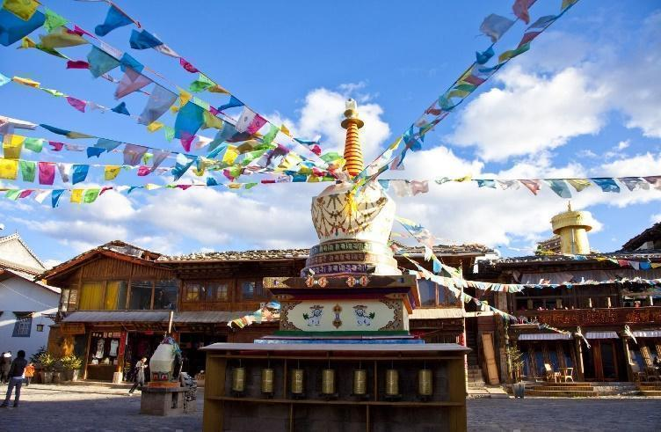 | 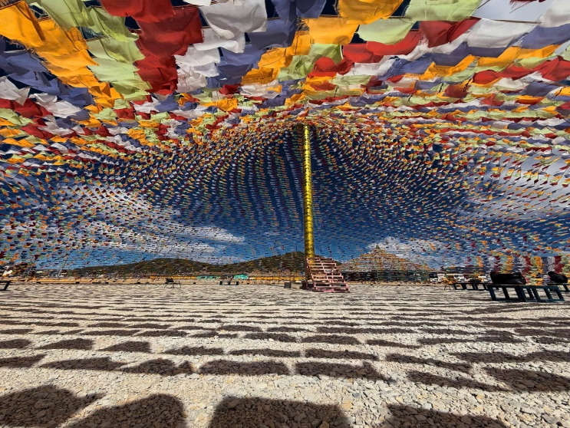
T hành cổ DuKe Zong | Nam Ha Sắc Đạt
Ăn sáng tại khách sạn, sau đó đoàn khởi hành đi Shangrila – “Vùng đất bất tử” trong tiểu thuyết Lost Horizon (Đường chân trời đã mất) của nhà văn James Hilton, nó là một thung lũng nằm ở Tây Bắc tỉnh Vân Nam, Trung Quốc, gần với Tây Tạng.
Đoàn ăn trưa tại nhà hàng. Sau bữa trưa đoàn tiếp tục tham quan:
- Nam Ha Sắc Đạt – địa điểm check in mới đồng thời cũng là biểu tượng tâm linh của dân tộc Tạng.
- Thành cổ DuKeZong – Nơi tập trung sinh sống lâu đời của người Tạng có tuổi đời trên 1.300 năm được bảo tồn tốt nhất ở Trung Quốc. Tới nơi đây, du khách sẽ được chiêm ngưỡng hàng trăm căn nhà kiểu Tây Tạng cổ xưa được gìn giữ cẩn thận, được những người Tạng hiếu khách giới thiệu những nét văn hóa đặc trưng, nếp sống sinh hoạt thường ngày và nhiệt tình giúp đỡ.
Ăn tối tại nhà hàng và nghỉ đêm tại khách sạn tại Shangrila.

NGÀY 5 | SHANGRILA – LỆ GIANG (ĂN SÁNG/ TRƯA/ TỐI)
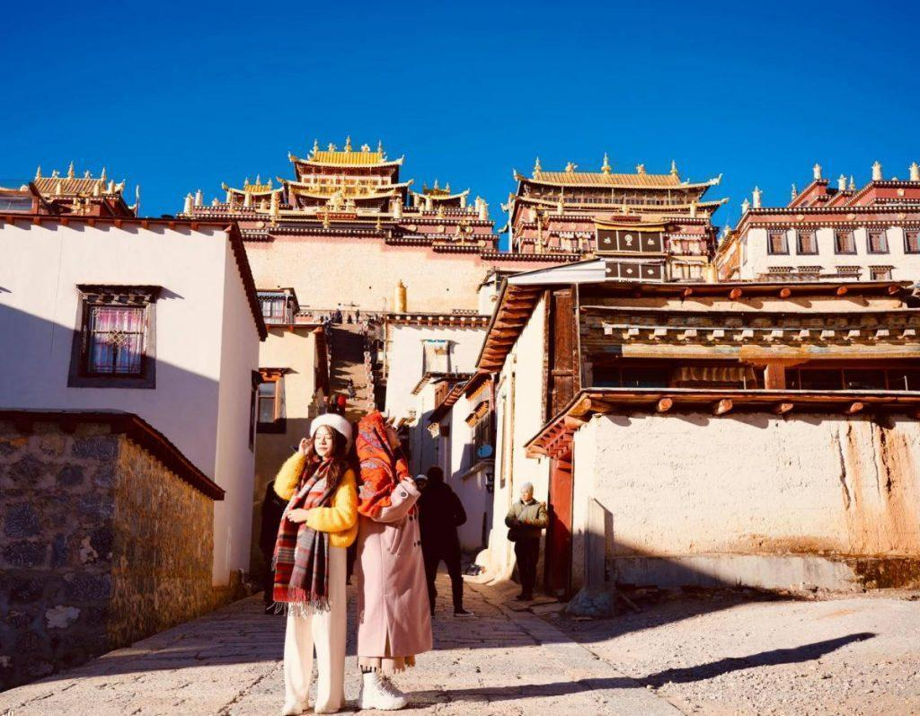 | 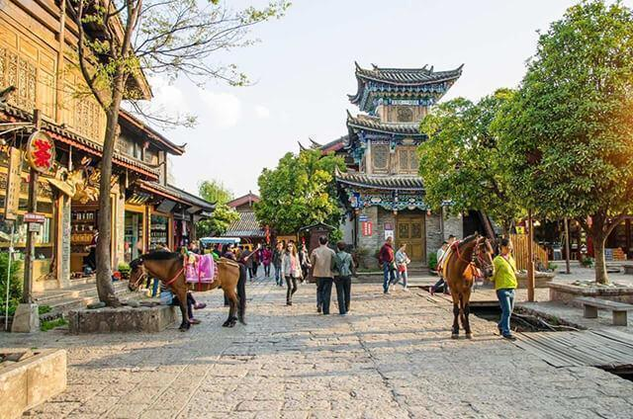
Tu viện Songzanlin | Thúc Hà cổ trấn
Sau bữa sáng, đoàn đi thăm quan:
- Thăm tu viện Songzanlin là tu viện Phật giáo Mật Tông Tây Tạng quan trọng và lớn nhất ở Vân Nam, Trung Quốc. Songzanlin được đặt trong một cảnh quan tuyệt đẹp ở độ cao hơn 3.300m cách Shangrila 5km. Tu viện này do vị Đạt Lai Lạt Ma thứ 5 xây dựng năm 1679 theo nguyên mẫu thu nhỏ của cung điện Potala (Tây Tạng) và được hoàn thành sau 2 năm xây dựng. Vào thời thịnh vượng nhất, nơi đây tập trung đến cả ngàn tăng sĩ.
Qúy khách ăn trưa tại nhà hàng. Sau bữa trưa, đoàn khởi hành về lại Lệ Giang. Tới Lệ Giang, đoàn tự do tham quan:
- Cửa hàng Ngọc , đá quý
- Tham quan Thúc Hà Cổ trấn
Sau khi dùng bữa tối, Quý khách có thể tham qua xem show diễn “ Lệ Giang thiên cổ tình” – Một trong 4 show diễn nổi tiếng của vùng đất Vân Nam xinh đẹp. Show diễn kéo dài hơn 1 tiếng, tái hiện lại lịch sử hình thành và quá trình phát triển đi kèm những giai thoại của vùng đất Lệ Giang, chuyện tình đẫm lệ của người dân tộc Naxi....(chi phí tự túc)
Ngủ đêm Lệ Giang.

NGÀY 6 | LỆ GIANG – HÀ NỘI (ĂN SÁNG, ĂN TRƯA)
Ăn sáng tại khách sạn. Sau bữa sáng, Đoàn làm thủ tục trả phòng khách sạn và tham quan, mua sắm tại shop Cao su latex. Xe 14h55
và HDV đưa đoàn đi ăn trưa và ra sân bay trở về Hà Nội chuyến bay dự kiến: QH801 14h05 -14h55: Đoàn hạ cánh sân bay Nội Bài. Xe và HDV đưa đoàn trở về điểm đón ban đầu, hướng dẫn viên tạm biệt và hẹn gặp lại quý khách.
Kết thúc hành trình tham quan Đại Lý - Lệ Giang Shangrila 6 ngày 5 đêm.
Tùy điều kiện thực tế trình tự tham quan có thể thay đổi nhưng vẫn bảo đảm đầy đủ điểm tham quan trong chương trình.
GIÁ TRỌN GÓI : VNĐ/KHÁCH
(Giá áp dụng cho đoàn ghép khách lẻ từ 20 người trở lên)

NGÀY KHỞI HÀNH  Thứ 6 và CN hàng tuần | GIÁ TRỌN GÓI | PHỤ THU PHÒNG ĐƠN
Dịp lễ quốc khánh  29/08 | 20.990.000 | 3.500.000
Dịp lễ quốc khánh  31/08 | 16.990.000 | 2.500.000
Tháng 09: 05, 07 | 13.990.000 | 2.500.000
Tháng 09: 14, 19 | 12.990.000 | 2.500.000
Tháng 09: 12, 21, 28  Tháng 10: 03, 05, 10, 12, 19 , 26  Tháng 11: 02, 09, 16, 21, 23, 28, 30 | 16.990.000 | 2.500.000

DỊCH VỤ BAO GỒM
- Vé máy bay khứ hồi chặng Hà Nội – Lệ Giang, hàng không Bamboo Airways (Hành lý 15 kg ký gửi + 7kg xách tay). Quá số kg quý khách thanh toán trực tiếp tại quầy checkin 35NDT hoặc 5USD / trên 1kg hành lý.
- Visa đoàn Trung Quốc nhập cảnh 1 lần
- Khách sạn tiêu chuẩn 4 sao địa phương, 2 người một phòng (nếu lẻ người thứ 3 sẽ ghép phòng ngủ 3, kê extra bed)
Khách sạn dự kiến tại Lệ Giang: Fenghuang Hotel hoặc tương đương
Khách sạn dự kiến tại Shangrila: Grace Hotel hoặc tương đương
- Các bữa ăn theo chương trình (mức ăn 40 NDT/bữa/người)
- Nước uống 1 chai/ngày/khách.
- Phương tiện vận chuyển phục vụ tham quan theo chương trình
- Phí tham quan và vé vào cửa các nơi theo chương trình
- Cáp treo nhỏ Vân Tam Bình độ cao 3200m
- Hướng dẫn viên từ Việt Nam và hướng dẫn viên địa phương phục vụ suốt tuyến.
- Bảo hiểm du lịch quốc tế
- Quà tặng từ công ty.

DỊCH VỤ KHÔNG BAO GỒM
- Chi phí làm hộ chiếu.
- Phụ thu phòng đơn
- Chi phí làm visa tái nhập cảnh Việt Nam đối với khách Việt kiều, ngoại kiều.
- Hành lý quá cước trên các chuyến bay.
- Các chi phí cá nhân như điện thoại, Internet, giặt ủi, thức ăn nước uống trong phòng KS
- Các dịch vụ sản phẩm không đề cập trong chương trình.
- Phí xe điện Bạch Thủy Hà và Vân Tam Bình khoảng 60 tệ
- Vé cáp treo to lên đỉnh núi tuyết Ngọc Long độ cao 4500m
- Tiền TIP cho hướng dẫn viên, lái xe, local guide 5$/ngày/người
- Thuế VAT

THỦ TỤC XIN VISA
- Scan hộ chiếu (bản mới nhất còn hạn 6 tháng) rõ nét trang thông tin số 2+3 đầy đủ góc cạnh, ko dính tay, hộ chiếu mới thì ko để bị bóng
- File gốc ảnh thẻ 4x6 nền trắng, áo màu (ko phải áo trắng), ko đeo kính, lộ tai, lộ trán, ko đeo trang sức
- Đối với trẻ em dưới 18 tuổi (Chưa qua SN), ngoài hộ chiếu và ảnh thì phải bổ sung thêm scan Giấy khai sinh và khi nhập cảnh phải mang theo GKS bản sao có dấu đỏ + giấy ủy quyền (Nếu không đi cùng bố mẹ) để làm thủ tục xuất nhập cảnh.

LƯU Ý: Nếu trường hợp quý khách hàng bị từ chối Visa Đoàn sẽ chuyển sang làm Visa Lẻ tại ĐSQ TQ ở Hà Nội (Nếu đủ thời gian) và chi phí phát sinh 1.200.000 VNĐ/khách. Nếu quý khách hàng từ chối làm Visa Lẻ thì sẽ chịu hủy phạt theo quy định đã thể hiện trên hợp đồng. Phụ phí visa lẻ có thể thay đổi khi trung tâm visa thông báo thay đổi.

TRẺ EM (TÍNH THEO NGÀY SINH)
- Từ dưới 02 tuổi: 30% giá tour ( ngủ chung giường với người lớn )
- Từ 02 tuổi đến dưới 11 tuổi: 90% giá tour ( ngủ chung giường với người lớn )
- Từ 11 tuổi trở lên: bằng giá người lớn.
LƯU Ý KHÁC
- Hộ chiếu quy định phải là bản mới nhất, còn thời hạn trên 06 tháng tính đến ngày kết thúc Tour du lịch, thông tin trong hộ chiếu phải rõ ràng & chính xác (tên, ngày, tháng, năm sinh, số hộ chiếu...) và và còn ít nhất 4 trang trống để đóng dấu, không rách rời, chắp vá, tẩy xóa, có vết bẩn, nhòe thông tin hoặc các vấn đề khác....
- Chương trình tham quan có thể thay đổi thứ tự lịch trình để phù hợp với tình hình giao thông, thời tiết, nhưng vẫn đảm bảo đủ điểm tham quan.
- Đây là chương trình tham quan có sự hỗ trợ của về giá theo quy định của du lịch Trung Quốc. Quý khách vui lòng không bỏ qua các điểm shopping (Ngọc, Cao su và Thuốc tại Lệ Giang) được chỉ định trong chương trình. Nếu bỏ qua các điểm shopping, quý khách vui lòng nộp phụ thu theo quy định của công ty du lịch và nộp trực tiếp cho Tour Leader của đoàn.
- Đối với trường hợp khách làm phẫu thuật thẩm mỹ khuôn mặt, khuyến cáo khách nên làm lại hộ chiếu. Trường hợp khách không làm lại hộ chiếu công ty sẽ không chịu trách nhiệm về vấn đề xuất nhập cảnh của khách. Mọi chi phí về hủy phạt dịch vụ khách hàng sẽ phải tự chịu trách nhiệm.
- Không nhận khách có thai từ 05 tháng trở lên tham gia các tour nước ngoài vì lý do an toàn cho khách hàng (Khách khi đăng ký tour có trách nhiệm thông báo cho nhân viên Công ty khi có thành viên trong gia đình đang mang thai, Công ty sẽ không chịu trách nhiệm khi khách hàng không thông báo).
- Trường hợp Quý khách không được xuất cảnh và nhập cảnh vì lý do cá nhân (như hình ảnh, thông tin giấy tờ trong bản gốc bị mờ, không rõ ràng, passport hết hạn, không đúng quy định,…) Công ty sẽ không chịu trách nhiệm và sẽ không hoàn trả tiền tour. HDV Công ty sẽ hỗ trợ và tìm biện pháp giải quyết tốt nhất cho Quý khách, mọi chi phí phát sinh do khách hàng chi trả.
- Công ty sẽ không chịu trách nhiệm bảo đảm các điểm tham quan, bồi thường những chi phí phát sinh trong các trường hợp sau: Xảy ra thiên tai: bão lụt, hạn hán, động đất, khủng bố, biểu tình, …Sự cố về hàng không: trục trặc kỹ thuật, an ninh, dời, hủy, hoãn hoặc thay đổi giờ chuyến bay,….Thiệt hại do sự chậm trễ của các thành viên trong đoàn.
- Trường hợp khách quốc tịch nước ngoài có thị thực Việt Nam giá trị 1 lần, vui lòng đóng thêm phí làm visa tái nhập Việt Nam và mang theo visa rời + 2 tấm ảnh 4x6 phông nền trắng để làm thủ tục hải quan khi về nước
- Giá tính cho trẻ em ngủ chung giường với bố mẹ, nếu Quý khách có yêu cầu ngủ riêng cho trẻ em vui lòng thanh toán 100% giá tour.
- Trong trường hợp chỉ có 1 khách (người lớn) đi với 1 trẻ em dưới 11 tuổi (không có chế độ giường riêng), Quý khách vui lòng thanh toán theo giá người lớn để bé có chế độ giường riêng.
- Bảo hiểm du lịch áp dụng cho khách dưới 75 tuổi; từ 75 tuổi trở lên sẽ đóng thêm chênh lệch cho mức phí bảo hiểm cao cấp và phải có người thân khỏe mạnh dưới 60 tuổi đi cùng. Trên 80 tuổi bảo hiểm du lịch từ chối cung cấp.
- Do tính chất là đoàn ghép khách lẻ, Công ty sẽ có trách nhiệm thu nhận khách cho đủ đoàn (từ 15 khách người lớn trở lên) thì đoàn sẽ khởi hành đúng lịch trình. Nếu số lượng đoàn dưới 15 khách, Công ty sẽ thông báo cho khách và sẽ thỏa thuận lại ngày khởi hành mới. Nếu ngày khởi hành mới không phù hợp với lịch của Quý khách, Công ty sẽ hoàn trả lại số tiền đặt cọc sau khi đã trừ phí visa cho khách.
- Suốt hành trình quý khách không được tự ý rời đoàn. Nếu quý khách có người nhà tại nước sở tại muốn đi theo chương trình, vui lòng liên hệ với công ty du lịch trước khi khởi hành.
- Khách hàng cần hoàn thành nghĩa vụ nộp các loại thuế theo Pháp luật (bao gồm cả thuế Thu nhập cá nhân, Doanh nghiệp, hộ cá thể...) trước khi xuất cảnh, vì hiện tại Hải quan đã check được trên hệ thống. Công ty du lịch không chịu trách nhiệm khi Quý khách không xuất cảnh được với lí do chưa hoàn thành nghĩa vụ nộp thuế.

